OBJEDNÁVKA č.: 2025/12 (číslo objednávky uvádějte vždy na faktuře)

Dodavatel:
P & L, spol. s r.o.
č.p. 209
59401 Oslavice
IČ: 00351504
DIČ: CZ00351504
Datum: 18.7.2025

Vyřizuje:
Tel:
Mail:

Termín dodání: co nejdříve
Objednáváme u Vás:

- příkopové rameno Marolin dle nabídky č. AdSi25070432

Celkem dle cenové nabídky 514 000 Kč bez DPH.

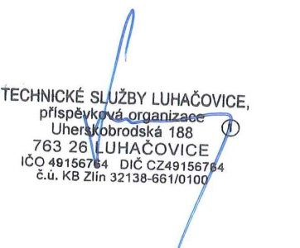
Akceptace objednávky
dodavatelem 18.7.2025
______________________________ ______________________________
Objednatel (TS Luhačovice) Zhotovitel

